Création et validation d’un engagement juridique (EJ)

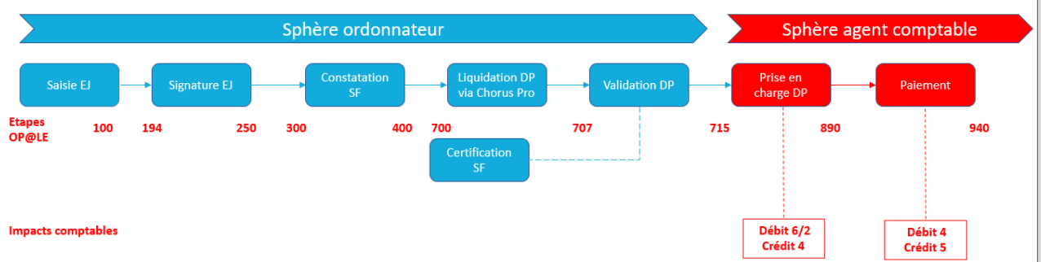

Création d’un engagement juridique (Profil Gestionnaire)

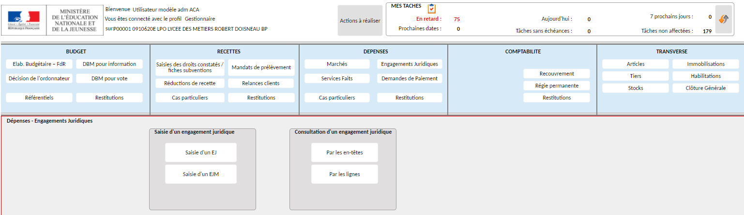

Action : Module « Dépenses » / « Engagements juridiques » / « Saisie d’un EJ » ou « Saisie d’un EJM »

EJ = Engagements juridiques hors marché / EJM = Engagement juridiques avec marché (hors groupement de commande ». Les étapes de validation sont les mêmes pour ces deux formes d’EJ. Toutefois, pour les EJM, il faut créer les marchés au préalable (cf fiche de procédure spécifique).

Présentation d’un numéro d’un EJ : « EJ 135 1 ». Ce numéro généré par Opale sera à fournir aux fournisseurs pour Chorus.

3
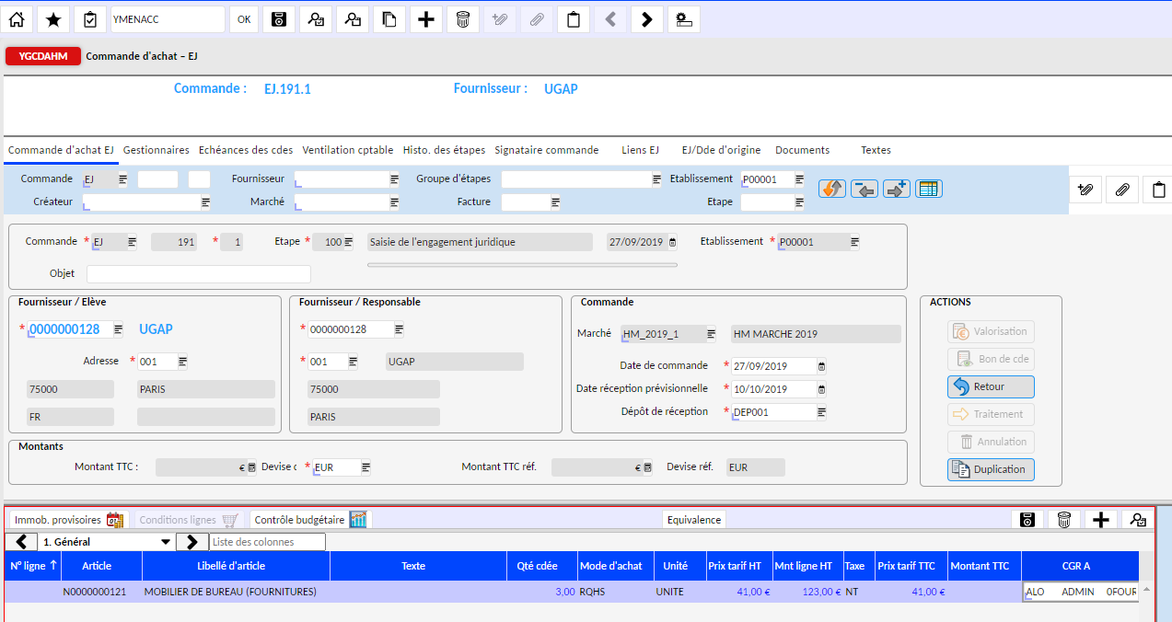
10
9
4
2
1
Référence fournisseur : intéressant n°devis / contrat…
Denrées alimentaires / papier repro…

Action 1 : Saisir le numéro OPALE du fournisseur ou le rechercher avec la barre de recherche.
Action 2 : Module « Commande » / « Marché ». Pour les EJ simple, il y aura un code marché spécifique de paramétrer. Pour les EJM, il y aura plusieurs codes marchés crées.
Le bloc « date de commande / date de réception… » est rempli automatiquement. Pas nécessaire de modifier sauf si besoin.
Action 3 : Valider les saisies en cliquant sur la disquette dans le menu du haut.

Après ces 3 actions, il faut faire la saisie de la ligne bleue du bas.

Action 4 : Saisir le code article. Il faut utiliser la liste des articles nationaux de dépenses. Le choix de cet article détermine le compte de la classe 6. Pas utile de créer des codes articles locaux sauf pour les immobilisations.
Action 5 : Saisir en quantité « 1 ». Cela permettra de faire le service fait par montant et non par quantité. Sinon nous obligerait à saisir toutes les lignes du bon de commande
Action 6 : On saisit le montant total HT de la commande.
Action 7 : On choisir le taux de TVA adéquat (5,5%, 20%...)
Action 8 : On saisit le CGR (= code service / domaine / activité)
Action 9 : On clique que la disquette pour valider.

Si on souhaite rajouter un article, il suffit de cliquer sur le « plus » et saisir les actions 4 à 9.

Action 10 : Soit on clique dans « document » soit dans le trombone pour ajouter un document tel un devis / contrat….

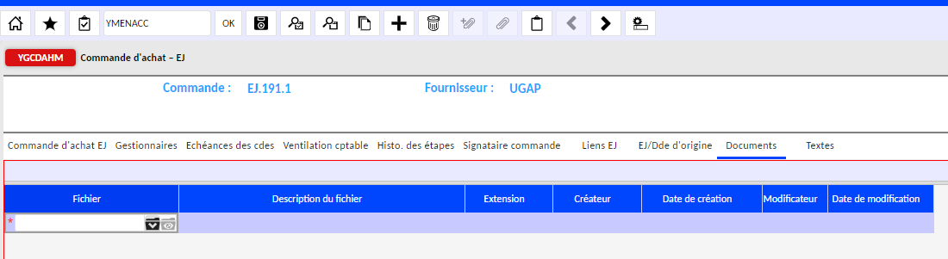

Action 1 : On rajoute le document à l’appui de l’EJ : contrat / devis / panier du site internet… On peut rajouter plusieurs documents si nécessaire.
Action 2 : On clique sur « commande d’achat EJ » pour revenir au menu précédent

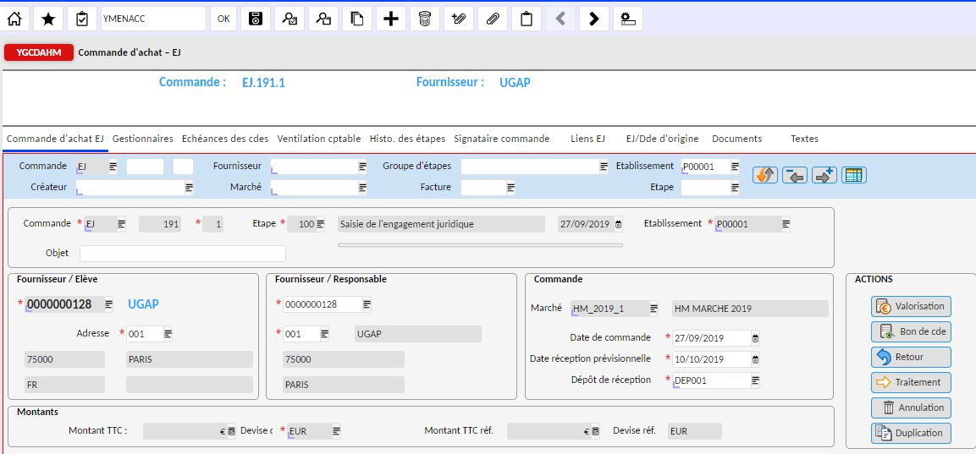

Action 1 : En cliquant sur valorisation, cela permet de voir le montant total en TTC et de bien vérifier que cela correspond à notre devis.
Action 2 : On clique sur « traitement » pour valider l’EJ et l’envoyer à la validation de l’ordonnateur.

On peut soit indiquer le numéro EJ directement au fournisseur ou lui transmettre le bon de commande en cliquant dans l’icône adéquat.
A ce stade, on peut modifier un EJ en cliquant sur « Retour », on fait les modifications et on clique sur valorisation et traitement à nouveau.

Rechercher un engagement juridique

Il faut utiliser la partie en bleu pour rechercher un EJ par fournisseur / par une étape… Par exemple, on peut rechercher tous les EJ à l’étape 194 « en attente de validation de l’ordonnateur ». Cet outil sert au pilotage de l’établissement.

Pour voir le contenu d’une ligne, il faut parfois changer le mode « affichage ». Il existe le mode formulaire / grille / mosaïque qui permet de vor des informations différentes.

Valider un engagement juridique (Profil Ordonnateur)

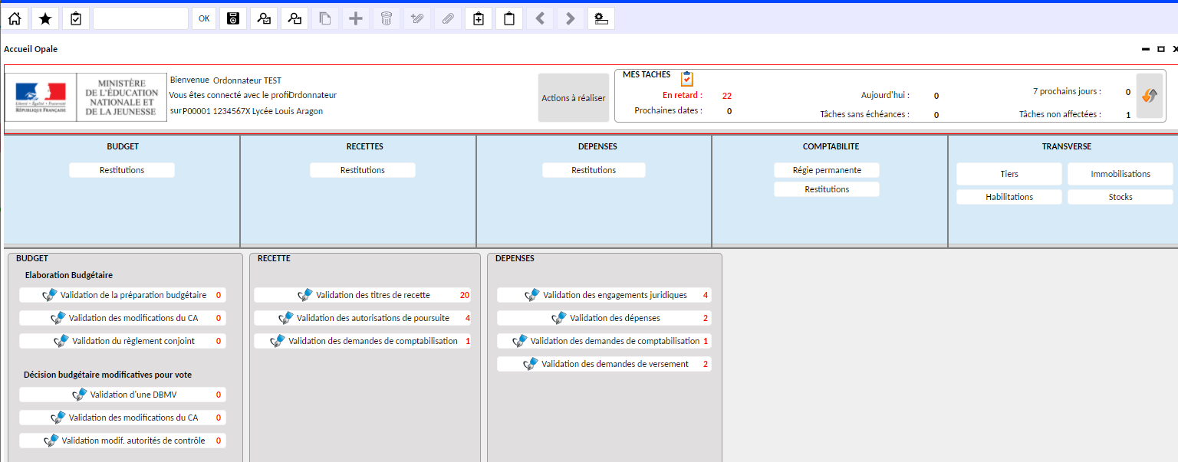

Au préalable, il faut bien penser à changer de profil en indiquant la fenêtre d’accueil. Il faut aller dans « on profil » / « Mon compte » / choisir son « nouveaux profils » en choisissant ordonnateur.

Il ne faut pas hésiter à rafraîchir (bouton en haut à droite) pour voir les actions en attente de traitement.

Validation de la ligne
Sélectionne en masse les EJ
Validation globale des EJ

On peut valider ligne par ligne, ou bien, toutes les lignes.

En cas de refus, il faut indiquer obligatoirement le motif. Il existe 2 types de refus : le refus pour annulation et le refus pour resoumettre (modif montant / code CGR…).

Possibilité de rechercher un EJ par fournisseur / par celui qui l’a créé / par montant dans la barre en bleu de recherche.

